2018年度

旺苍县旅游发展局

部门决算

目录

公开时间：2019年9月10日

第一部分 部门概况 4

一、基本职能及主要工作 4

二、机构设置 11

第二部分 2018年度部门决算情况说明 12

一、收入支出决算总体情况说明 12

二、收入决算情况说明 12

三、支出决算情况说明 13

四、财政拨款收入支出决算总体情况说明 13

五、一般公共预算财政拨款支出决算情况说明 14

六、一般公共预算财政拨款基本支出决算情况说明 17

七、“三公”经费财政拨款支出决算情况说明 17

八、政府性基金预算支出决算情况说明 18

九、 国有资本经营预算支出决算情况说明 19

十、预算绩效情况说明..................................19

十一、其他重要事项的情况说明 24

第三部分 名词解释 26

第四部分 附件 28

附件1 28

附件2 32

第五部分 附表 34

一、收入支出决算总表 34

二、收入总表 34

三、支出总表 34

四、财政拨款收入支出决算总表 34

五、财政拨款支出决算明细表（政府经济分类科目） 34

六、一般公共预算财政拨款支出决算表 34

七、一般公共预算财政拨款支出决算明细表 34

八、一般公共预算财政拨款基本支出决算表 34

九、一般公共预算财政拨款项目支出决算表 34

十、一般公共预算财政拨款“三公”经费支出决算表 34

十一、政府性基金预算财政拨款收入支出决算表 34

十二、政府性基金预算财政拨款“三公”经费支出决算表 34

十三、国有资本经营预算支出决算表 34

# 第一部分 部门概况

## 一、基本职能及主要工作

## （一）主要职能。

1、贯彻执行国家有关旅游的方针、政策和法律、法规；拟订全县旅游管理规范性文件并监督实施；负责本系统、本单位依法行政工作，落实行政执法责任制，制订旅游产业发展的地方标准和行业规范并组织实施。

2、拟订并组织实施全县旅游产业发展总体规划、专项规划、跨区域规划和年度计划，按相关规定上报评审，对本县旅游规划进行监督管理。

3、会同有关部门指导旅游资源开发、重大旅游项目规划建设、旅游安全、旅游应急救援、旅游环境综合治理、假日旅游、红色旅游等工作。

4、拟订全县旅游行业的市场开发战略并组织实施，组织旺苍整体旅游形象的对外宣传和重大推广活动。

5、负责全县旅行社的监督管理，会同有关部门监督管理旅游市场秩序、旅游服务质量，监督旅游投诉处理、维护旅游者和旅游经营者合法权益，指导旅游行业精神文明建设、诚信体系建设和行业组织的业务工作。

6、负责旅行社设立核准、旅行社申请经营出境旅游业务审核、旅行社自组境外旅游团队旅游签证审核、导游从业人员资格审核和报批工作。

7、会同有关部门推进旅游体制和机制改革工作，指导重点旅游企业发展、旅游新业态的规划和开发以及招商引资工作；负责旅游对外交流与合作。

8、监测旅游经济运行，负责旅游信息化建设、旅游统计和行业信息发布工作。

9、负责全县旅游景区和星级饭店质量等级的申报工作，承办广元市旅游星级饭店评定委员会和广元市旅游景区质量等级评定委员会交办的具体工作。

10、制订并组织实施旅游人才规划，指导旅游教育培训工作。

11、承办县政府交办的其他事项。

**（二）2018年重点工作完成情况：**

2018年，我局紧紧围绕市委“建设中国生态康养旅游名市”的战略部署，依托优良的生态环境、厚重的历史文化、美丽的乡村元素、独特的民俗风情，统筹谋划、全面推进，将旅游产业培育成了全县重要的战略性支柱产业。截至11月底，全县接待游客311.5万人次，完成目标任务的100.4%，同比增长15%；实现旅游收入26.89亿元，完成目标任务的99.5%，同比增长25%。

1. **高起点科学编制旺苍旅游发展总体规划；**
2. **完成南阳山3A级旅游景区创建工作；**
3. **强化旅游项目建设：**（1）扎实推进旅游厕所建设。贯彻落实旅游厕所革命,做好广元市十件民生实事,积极做好旅游厕所建设。截至目前,旺苍县厕所革命新建厕所4座，改建厕所2座已全部完工。**（2）**米仓山大峡谷创建国家4A级景区已通过景观资源评审工作。**（3）**木门景区生态示范厕所已全部安装调试完毕，并通过验收。**（4）**固定资产投资入库目前已完成5007万元。包装固定资产投资入库项目1个即将旺苍县乡村旅游基础设施建设项目，总投资2350万元。**（四）围绕旅游优势产业狠抓项目招商引资。**充分利用旺苍县丰富的自然生态资源和厚重的历史文化资源，发挥景区的经济带动作用和对脱贫攻坚的促进作用，完善项目招商政策，统一包装旅游招引项目，利用各种招引平台，推动东方园林、新华联等重大招商引资项目的落地建设。

**（五）围绕乡村振兴，扎实推进旅游行业扶贫工作。一是**省级旅游扶贫示范村4个，完成东河镇红垭村、嘉川镇五红村、张华镇松浪村、白水镇光明村四个旅游扶贫示范村的打造，已通过市级初评。乡村旅游民宿达标户4户已通过市级初评。**二是**开展旅游从业人员培训。制订了2018年旅游从业人员培训实施方案，5月15日一6月14日组织县内两家星级宾馆的餐厅和客房工作人员开展岗位技能培训，进行实战演练，并从优秀服务能手中选出了6名优胜者能加市旅发委组织的全市岗位练兵、技能比武大赛，本次活动实现对宾馆服务技能培训130次以上，米仓山大酒店在全市的选拔大赛中获得中式铺床二等奖。8月14-17日，组织全县旅游行业管理人员参加了全市旅游从业人员综合业务培训，培训内容包括安全生产管理、禁毒宣传、旅游法自由裁量标准、旅游行业服务礼仪，宾馆、农家乐服务技能培训，共计25人次。开展了我县旅行社服务网点全面使用“全国旅游监管平台”专业培训，全面推进电子合同和电子业务的使用进程。完成全县150人的旅游人才培训，完成全年目标任务120%。**三是**完成了1家四星级农家乐的资料申报和最终评定。今年以来，我局开展了对全县各乡镇的农家乐进行了调查摸底，择优选择三江镇森林人家饭店拟创建四星级农家乐，通过多次深入指导和市旅发委专家的意见，业主积极全面整改，该农家乐于5月15日正式通过市旅发委的初评检查，市旅标委于11月20日正式批复成为四星级农家乐，批准文号为：广旅标委〔2018〕9号。同时于今年9月、10月、11月分别对三江镇乡里人家和张华镇的松浪味道创建星级农家乐进行了检查指导。**四是**县旅游发展局到仙居县开展工作对接2次，于8月23日与仙居县旅委签订仙居—旺苍旅游战略合作协议。通过建立战略协作关系，共创生态旅游目的地，共建旅游互动平台，推动两地旅游经济又好又快发展。配合县工会做好仙居县干部职工到我县开展疗休养工作，仙居县总工会与旺苍县总工会签订了仙居—旺苍旅游战略合作协议和仙居—旺苍职工疗休养合作协议。仙居县干部到我县开展疗休养期间，县旅游发展局积极配合县总工会开展工作。

**（六）多措并举，精准宣传营销。一是**积极参与上级各部门组织的各项旅游宣传营销活动.参加了市旅发委组织的“广元（重庆）旅游资源推介暨农特产品展示会”、“重庆旅游狂欢节”等活动。**二是**借力媒体促宣传。春节前后，由县委、县政府分管领导带队，分别在广元市、西安市和成都市、浙江仙居举办了“天下米仓，康养旺苍”旺苍县红色旅游推介会，邀请当地旅游主管部门负责人、当地旅行社及新闻媒体参加，收到了很好效果。**三是**借力节庆促宣传。春节黄金期周间，红军城景区内开展再吃酸辣粉、抬花轿、舞龙舞狮、端公戏等春节七天乐庆祝活动。鼓城山—七里峡旅游景区制定了春节期间门票优惠措施。米仓山大酒店和旺苍宾馆纷纷推出了特色餐饮、客房打折促销，赠送礼品活动。4月13日，在木门镇三合茶叶基地举办中国·旺苍第八届米仓山采茶节。市委副书记冯磊出席活动并宣布采茶节开幕，副市长杨浩出席活动并讲话，县委书记刘亚洲出席活动并致辞，县人大常委会主任朱桂桦、县政协主席赵俊科出席活动。活动当天开展了采茶大赛、茶艺表演、春茶现场制作等系列活动。6月，东河镇、木门镇分别举办了首届蓝莓采摘节。为巩固浙江仙居县和旺苍县东西部协作关系，建立旅游宣传推广和客源互送机制，实现两地全域旅游共建、共享、共荣，并做好两地干部疗休养旅游线路推广工作，于8月23日与仙居县旅委签订仙居—旺苍旅游战略合作协议。8月31日，旺苍·中国红军城入选“四川十大红色文化地标”。10月25日至10月27日，成功举办四川省第九届乡村文化旅游节（秋季分会场），2018旺苍第十届红色旅游文化节暨米仓山红叶节，25日上午2018年广元市旅游发展大会在我县召开，市委书记王菲出席会议并讲话。市人大常委会主任邓光志、市政协主席杨凯出席会议。市委副书记冯磊主持会议并作具体安排部署。**四是**充分利用多种渠道进行旅游促销宣传。在广元电视台新闻综合频道晚上八点左右投放了红军城景区和木门景区宣传广告。在广元日报出版了一期红军城、木门景区旅游专版；在广元制作了为期3个月的出租车车顶滚动广告，旺苍县出租车长期车顶滚动广告，宣传红军城景区和木门景区。投送旺苍旅游官方微信162条，四川旅游政务网、四川新闻网、中国网、搜狐网、新浪网等网站共计88条。

**（七）科学有序，加强行业监管。一是**对景区和涉旅企业实行目标责任制管理，分别与景区、旅游企业签订《安全、消防、卫生目标管理责任书》、《安全生产、市场规范工作承诺书》，落实安全生产责任制度，按时报送一把手对安全生产的履职情况。**二是**加大了全年的安全检查力度，在重大节假日等敏感时期和隐患多发时节,牵头在全县各景区等重点旅游景点开展隐患排查8次。分别在元旦、春节、五一、清明、端午节、6月安全生产月和7月开展了全县集中安全产大检查，开展对各旅游企业经营单位的安全检查和隐患排查8次，发放整改通知340份。**三是**按照县安委会和县道安委以及县消安委、县防汛指挥部的要求，牵头对相关乡镇、景区开展了安全生产专项整治、道路交通安全、防汛防地质灾害、火灾防控等专项大检查。完成了对检查乡镇的资料和现场查看。**四是**9月—10月期间分别开展了国庆、红叶节前的安全生产全面检查，并于10月和11月分别接受省市县安全生产全面督查，完成了相关的软件资料。对国庆前的安全检查和对隐患复查的整改消号。配合完成秋冬季市县安排的安全生专项检查。

**（八）扫黑除恶，规范行业秩序。一是**制定了《关于在全县旅游行业开展扫黑除恶专项斗争的工作方案》、《旺苍旅游发展局关于在全县旅游行业开展社会乱象治安乱点专项整治工作的通知》、《旺苍县旅游发展局关于落实扫黑除恶“党政同责、一岗双责”责任制制度的通知》等一系列工作方案。**二是**营造宣传氛围。设置扫黑除恶举报箱4个，悬挂宣传标语4幅，制作宣传栏2个，利用led显示屏滚动播放扫黑除恶内容。**三是**局党组形成月月研究扫黑除恶专项斗争工作和月月听取扫黑除恶专项斗争汇报，坚持每月召开一次全局干部职工会议学习扫黑除恶知识，增强干部职工 意识性。

**（九）扎实推进，落实部门帮扶。**按照工作要求，我局及时调整了驻村帮扶领导小组，由何松柏副局长任驻村工作队队长，石强、刘任为驻村工作队成员，何佳俊同志到帮扶村任“第一书记”。2018年，我局高度重视脱贫攻坚帮扶工作，年初做好预脱贫户和已脱贫户提升规划，紧密配合万家乡党委政府和村两委班子，积极主动宣传脱贫攻坚各项政策。督促和指导异地搬迁7户，危旧房新建2户，危机房改建2户。组织两村实施了人畜饮水改造，帮助两村阵地建设资助1.5万元。今年10月，两村16户57人已顺利完成脱贫、两村人均收入明显增高，在今后两年，我局将会继续加大力度，使42户贫困户真正达到小康水平。

**（十）认真开展“作风纪律深化年”活动。一是**按照《旺苍县“作风纪律深化年”活动工作方案》文件要求，于3月19日在全局范围内开展了“作风纪律深化年”自查自纠工作，并对自查出的问题进行了整改。截止目前，已经全部整改完毕并销号。**二是**局党组主要领导与班子成员及科室负责人层层签订了党风廉政建设目标责任书，明确了党风廉政建设工作任务和目标。**三是**围绕“主动作为，主动担当，依法作为”主题，在旅游局院内的墙壁上张贴了“反腐倡廉 纠风整纪 推进作风建设”等标语横幅。利用LED屏幕滚动播放“作风纪律深化年”活动内容，把作风建设年各项任务落到实处、引向深入。

**（十一）强化工作举措，各项中心工作全面完成。一是**突出抓好旅游安全工作。健全旅游安全体系，落实旅游安全责任制，实行24小时值班制度和零报告制度，扎实开展防火、防汛和安全防范工作，重点加强黄金周的旅游安全检查，确保了全年无旅游安全事故特别是重特大事故的发生。**二是**抓好维稳和信访工作。按照上级统一部署，我局加强领导，精心组织，认真做好来信来访工作，积极化解不稳定因素，全年旅游系统无一例上访事件发生。**三是**认真开展了机关效能建设、干部队伍作风建设活动，全面学习贯彻“十九大”精神，严把进人关，强化工作纪律和业务培训，提高了工作人员的办事效率和服务水平。全体工作人员廉政自律，勤奋工作，精神面貌焕然一新。**四是**其他中心工作，如计划生育、社会综合治理、廉政建设、节能减排等均取得一定成绩。积极处理人大、政协提案，做到件件有落实，事事有回音。

二、机构设置 旺苍县旅游发展局下属二级单位0个，其中行政单位0个。参照公务员法管理的事业单位0个，其他事业单位0个。

# 第二部分 2018年度部门决算情况说明

1. 收入支出决算总体情况说明
2. 2018年度收支总计452.27万元。与2017年相比，收支总计各减少了 370.2万元，下降了45%，主要变动原因为2017年支出执行了上年度结转数559.76万元。

（图1：收、支决算总计变动情况图）（柱状图）

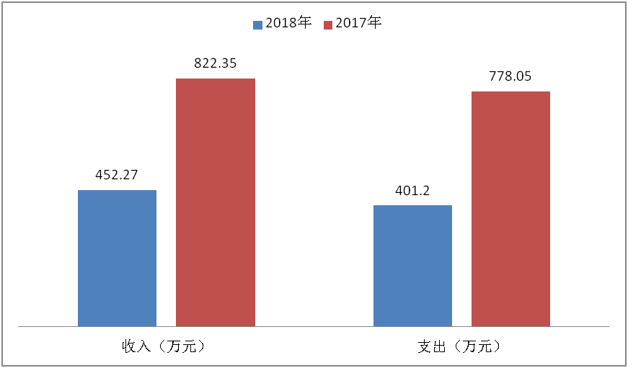

1. 收入决算情况说明

2018年本年收入合计452.27万元，其中：一般公共预算财政拨款收入448.67万元，占99%；政府性基金预算财政拨款收入3.6万元，占1%.

（图2：收入决算结构图）（饼状图）

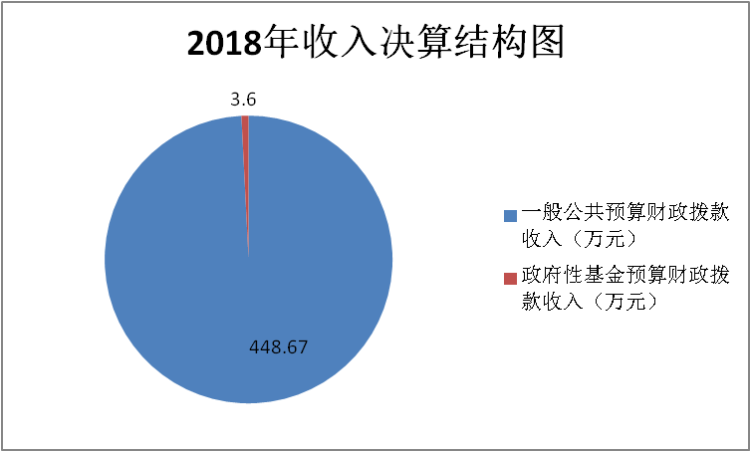

1. 支出决算情况说明

2018年本年支出合计401.2万元，其中：基本支出110.76万元，占28%；项目支出290.04万元，占72%。

（图3：支出决算结构图）（饼状图）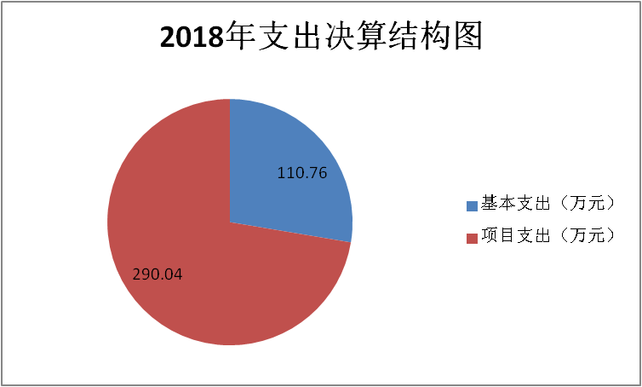

四、财政拨款收入支出决算总体情况说明

2018年度财政拨款收、支总计452.27万元。与2017年相比，与2017年相比，收支总计各减少了 370.2万元，下降了45%，主要变动原因为2017年支出执行了上年度结转数559.76万元财。

（图4：财政拨款收、支决算总计变动情况）（柱状图）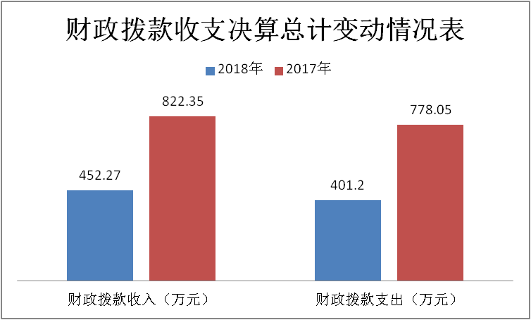

**五、一**般公共预算财政拨款支出决算情况说明

1. **一般公共预算财政拨款支出决算总体情况:** 2018年一般公共预算财政拨款支出395.7万元，占本年支出合计的99%。与2017年相比，一般公共预算财政拨款减少382.36万元，下降50%。主要变动原因是主要变动原因是2017年支出执行了上年度结转数559.76万元。 （图5：一般公共预算财政拨款支出决算变动情况）（柱状图）

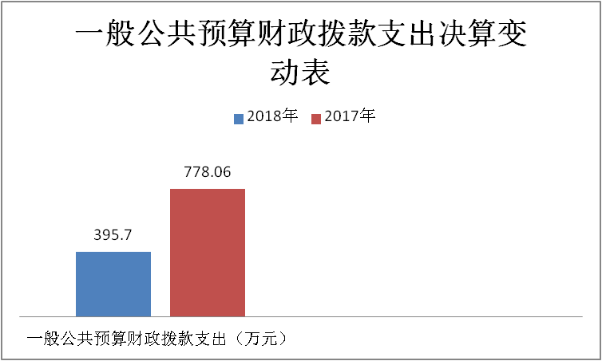**（二）一般公共预算财政拨款支出决算结构情况**

2018年一般公共预算财政拨款支出395.7万元，主要用于以下方面:**商业服务业等（类）**支出367.03万元，占92%；**农林水支出（类）**3万元，占0.7%；**社会保障和就业（类）**支出12.43万元，占3%；医疗卫生支出5.7元，占1.4%；住房保障支出7.55万元，占2%。

（图6：一般公共预算财政拨款支出决算结构）（饼状图）

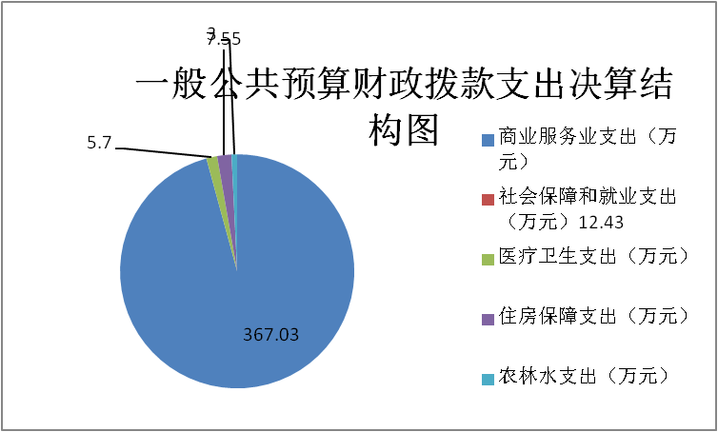

**（三）一般公共预算财政拨款支出决算具体情况**

**2018年一般公共预算支出决算数为395.7万元**，**完成预算100%。其中：**

**1.商业服务业（类）旅游业管理与服务支出（款）行政运行（项）: 支出决算为85.09万元，完成预算100%；一般行政管理事务（项）支出决算为43.96万元，完成预算100%；旅游业宣传（项）支出决算为139.54万元，完成预算100%；旅游行业业务管理（项）支出决算为6.63万元，完成预算100%，其他旅游业管理与服务（项）支出91.81万元，完成预算100%。**

**2.农林水支出（类）扶贫（款）其他扶贫支出（项）: 支出决算为3万元，完成预算100%。**

**3.社会保障和就业（类）行政事业单位离退休（款）机关事业单位基本养老保险缴费（项）: 支出决算为12.43万元，完成预算100%。**

**4.医疗卫生与计划生育（类）行政事业单位医疗（款）事业单位医疗（项）:支出决算为5.7万元，完成预算100%。**

**5.住房保障支出（类）住房改革支出（款）住房公积金（项）：支出决算为7.55万元，完成预算100%。**

**六、一**般公共预算财政拨款基本支出决算情况说明

2018年一般公共预算财政拨款基本支出123万元，其中：

人员经费98.47万元，主要包括：基本工资、津贴补贴、奖金、机关事业单位基本养老保险缴费、其他社会保障缴费、其他工资福利支出、退休费、生活补助奖励金、住房公积金、提租补贴、其他对个人和家庭的补助支出等。  
　　公用经费12.3万元，主要包括：办公费、印刷费、咨手续费、水费、电费、邮电费、物业管理费、差旅费、维修（护）费、会议费、培训费、公务接待费、劳务费、、工会经费、福利费、公务用车运行维护费、其他交通费、其他商品和服务支出、办公设备购置、其他资本性支出等。

七、“三公”经费财政拨款支出决算情况说明

**（一）“三公”经费财政拨款支出决算总体情况说明**

2018年“三公”经费财政拨款支出决算为2.6元，完成预算100%。

**（二）“三公”经费财政拨款支出决算具体情况说明**

2018年“三公”经费财政拨款支出决算中，因公出国（境）费支出决算0万元；公务用车购置及运行维护费决算0万元；

公务接待费支出决算2.6万元，占100%。 （图8：“三公”经费财政拨款支出结构）（饼状图）

具体情况如下：

**1.因公出国（境）经费支出**0万元。

**2.公务用车购置及运行维护费支出**0万元。

**3.公务接待费支出**2.6万元，**完成预算100%。**公务接待费支出决算与2017年决算持平。主要用于执行公务、开展业务活动开支的交通费、住宿费、用餐费等。国内公务接待50批次，300人次（不包括陪同人员），共计支出2.6万元，具体内容包括：接待外来客商来旺考察，米仓山红叶节暨广元旅游发展大会接待，上级部门业务指导、工作检查等。

八、政府性基金预算支出决算情况说明

2018年政府性基金预算拨款支出5.5万元。

1. 国有资本经营预算支出决算情况说明

2018年国有资本经营预算拨款支出0万元。

1. 预算绩效情况说明
2. **预算绩效管理工作开展情况。**

根据预算绩效管理要求，本部门在年初预算编制阶段，组织对旅游行业业务管理、旅游宣传、旅游重点项目工作经费、党建工作经费和资料印刷费等项目开展了预算事前绩效评估，对5个项目编制了绩效目标，预算执行过程中，选取5个项目开展绩效监控，年终执行完毕后，对5个项目开展了绩效目标完成情况梳理填报。

本部门按要求对2018年部门整体支出开展绩效自评，从评价情况来看，本部门严格按照年度目标任务，完整及时编制单位预算，做到预算编制准确，完整、规范。预算执行刚性、平衡。按时报送部门决算，决算数据真实准确，帐表一致。同时做到了部门决算编制人员与供养人员系统数据相符合。

本部门还自行组织了1个项目绩效评价，从评价情况来看，本部门项目执行科学，很好地的完成了年度目标任务。

1. **项目绩效目标完成情况。** 本部门在2018年度部门决算中反映“旅游行业业务管理”、“旅游宣传”、“旅游重点项目工作经费”等3个项目绩效目标实际完成情况。
2. 旅游行业业务管理项目绩效目标完成情况综述。项目全年预算数10万元，执行数为10万元，完成预算的100%。通过项目实施，提高了旅游行业服务水平，确保全年旅游行业无重大旅游安全事故，维护了旅游市场的和谐稳定。发现的主要问题：预算绩效评价体系不完善。下一步改进措施：完善预算绩效评价体系。

2.旅游宣传项目绩效目标完成情况综述。项目全年预算数4万元，执行数为4万元，完成预算的100%。通过项目实施，提高了旺苍旅游对外的知名度和美誉度，确保了旺苍旅游接待人数和旅游收入持续上升。发现的主要问题：缺乏旅游专业营销人才。下一步改进措施：进一步加强旅游专业人才引进。

3.旅游重点项目绩效目标完成情况综述。项目全年预算数4.56万元，执行数为4.56万元，完成预算的100%。通过项目实施，保障了旅游项目的持续推进，完善了旅游配套设施和服务设施，提升了旺苍旅游品质，促进了旺苍旅游经济的稳步增长。发现的主要问题：重点项目手续缓慢，各部门协调力度不够。下一步改进措施：加大项目推进力度。

|  |  |  |  |  |  |
| --- | --- | --- | --- | --- | --- |
| 项目支出绩效目标完成情况表(2018 年度) | | | | | |
| 项目名称 | | | 旅游行业业务管理 | | |
| 预算单位 | | | 旺苍县旅游发展局 | | |
| 预算执行情况(万元) | 预算数: | | 100000 | 执行数: | 100000 |
| 其中-财政拨款: | | 100000 | 其中-财政拨款: | 100000 |
| 其它资金: | | 0 | 其它资金: | 0 |
| 年度目标完成情况 | 预期目标 | | | 实际完成目标 | |
| 全年在重大节庆开展旅游行业安全生产大检查7次，确保全年无重大旅游安全事故；培训旅游人才350人次，提高行业管理人员素质；确保旅游应急平台正常运行，确保智慧旅游建设再上台阶。 | | | 全年在重大节庆开展旅游行业安全生产大检查7次，确保全年无重大旅游安全事故；培训旅游人才350人次，提高行业管理人员素质；确保旅游应急平台正常运行，确保智慧旅游建设再上台阶。 | |
| 绩效指标完成情况 | 一级指标 | 二级指标 | 三级指标 | 预期指标值(包含数字及文字描述) | 实际完成指标值(包含数字及文字描述) |
| 项目完成指标 | 数量指标 | 开展旅游安全生产大检查 | 在元旦、春节、清明、五一、端午、国庆、中秋、红色旅游文化节等重大节庆前开展旅游行业安全大检查和旅游行业安全监管15次以上。 | 在元旦、春节、清明、五一、端午、国庆、中秋、红色旅游文化节等重大节庆前开展旅游行业安全大检查和旅游行业安全监管15次以上。 |
| 项目完成指标 | 数量指标 | 旅游从业人员陪训人次 | 350人次/年 | 350人次/年 |
| 项目完成指标 | 质量指标 | 确保旅游行业无重大安全事故 | 旅游安全0事故 | 旅游安全0事故 |
| 项目完成指标 | 时效指标 | 完成时间 | 2018年12月31日 | 2018年12月31日 |
| 项目完成指标 | |  | | --- | | 成本指标 | | | | |  | | --- | | 旅游安全生产检查8次 | | 培训旅游人才 | | 旅游应急平台维护 | | |  | | --- | | 2000元/次 | | 行业人才培训期间生活费40.00元/人/餐；住宿费90.00元/人/天；资料费40.00元/人/期；教师讲课费500-5000元/人/课时。 | | 50000元/年 | | |  | | --- | | 2000元/次 | | 行业人才培训期间生活费40.00元/人/餐；住宿费90.00元/人/天；资料费40.00元/人/期；教师讲课费500-5000元/人/课时。 | | 50000元/年 | |
| 效益指标 |  | 对旅游产业的促进作用 | |  | | --- | | 营造了安全和谐的旅游发展环境 | | |  | | --- | | 营造了安全和谐的旅游发展环境 | |
| 效益指标 | 可持续影响指标 | 确保旅游产业健康发展 | 提高了旅游服务质量 | 提高了旅游服务质量 |
| 满意度指标 | 满意度指标 | |  | | --- | | 旅游企业满意度 | | 游客满意度 | | |  | | --- | | ≥90% | | ≥90% | | |  | | --- | | ≥90% | | ≥90% | |

|  |  |  |  |  |  |
| --- | --- | --- | --- | --- | --- |
| 项目支出绩效目标完成情况表(2018 年度) | | | | | |
| 项目名称 | | | 旅游宣传 | | |
| 预算单位 | | | 旺苍县旅游发展局 | | |
| 预算执行情况(万元) | 预算数: | | 40000 | 执行数: | 40000 |
| 其中-财政拨款: | | 40000 | 其中-财政拨款: | 40000 |
| 其它资金: | | 0 | 其它资金: | 0 |
| 年度目标完成情况 | 预期目标 | | | 实际完成目标 | |
| 积极参加省市组织的各类宣传推介活动；加强网络宣传，确保旺苍旅游官方微信正常运转；重新制作旅游景区宣传折页资料；协助办好红色旅游文化节，扩大旺苍旅游知名度和对外影响力。 | | | 积极参加省市组织的各类宣传推介活动；加强网络宣传，确保旺苍旅游官方微信正常运转；重新制作旅游景区宣传折页资料；协助办好红色旅游文化节，扩大旺苍旅游知名度和对外影响力。 | |
| 绩效指标完成情况 | 一级指标 | 二级指标 | 三级指标 | 预期指标值(包含数字及文字描述) | 实际完成指标值(包含数字及文字描述) |
| 项目完成指标 | 数量指标 | 开展旅游安全生产大检查 | 积极参加省市组织的各类宣传推介活动 | 积极参加省市组织的各类宣传推介活动 |
| 项目完成指标 | 数量指标 | 确保旺苍旅游官方微信正常运转 | 管理运营费3万 | 管理运营费3万 |
| 项目完成指标 | 质量指标 | 扩大旺苍旅游在外知名度 | 提高旺苍旅游在外的知名度和名誉度 | 提高旺苍旅游在外的知名度和名誉度 |
| 项目完成指标 | 时效指标 | 完成时间 | 2018年12月31日 | 2018年12月31日 |
| 项目完成指标 | |  | | --- | | 成本指标 | | | | |  | | --- | | 参加市统一组织的宣传营销活动 | | 旺苍旅游官方微信运营 | | 制作宣传折页和文创产品 | | |  | | --- | | 0.5万元 | | 3万元 | | 0.5万元 | | |  | | --- | | 0.5万元 | | 3万元 | | 0.5万元 | |
| 效益指标 |  | 扩大旺苍旅游在外知名度 | 增加旺苍在外影响力 | |  | | --- | | 增加旺苍在外影响力 | |
| 效益指标 | 可持续影响指标 | 扩大旺苍旅游在外知名度 | 增加旺苍在外影响力 | 增加旺苍在外影响力 |
| 满意度指标 | 满意度指标 | |  | | --- | | 旅游企业满意度 | | 游客满意度 | | |  | | --- | | ≥90% | | ≥90% | | |  | | --- | | ≥90% | | ≥90% | |

1. **部门开展绩效评价结果。**

本部门按要求对2018年部门整体支出绩效评价情况开展自评，《旺苍县旅游发展局部门2018年部门整体支出绩效评价报告》见附件。

本部门自行组织对旅游宣传项目、旅游行业业务管理项目开展了绩效评价，《旺苍县旅游发展局项目2018年绩效评价报告》见附件。

十一、其他重要事项的情况说明

**（一）机关运行经费支出情况**

2018年，旺苍县旅游发展局机关运行经费支出12.2975万元，比2017年减少6.0627万元，下降33%。主要原因是2017年抽调红军城木门景区创4A人员于2018年全部回原单位上班。

**（二）政府采购支出情况**

2018年，旺苍县旅游发展局政府采购支出总额54.9万元，其中：政府采购货物支出54.9万元、政府采购工程支出0万元、政府采购服务支出0万元。主要用于木门景区生态环保旅游厕所项目建设。授予中小企业合同金额0万元，占政府采购支出总额的0%，其中：授予小微企业合同金额0万元，占政府采购支出总额的0%。

**（三）国有资产占有使用情况**

截至2018年12月31日，旺苍县旅游发展局共有车辆0辆，其中：部级领导干部用车0辆、一般公务用车0辆、一般执法执勤用车0辆、特种专业技术用车0辆、其他用车0辆，单价50万元以上通用设备0台（套），单价100万元以上专用设备0台（套）。

1. **名**词解释

1.财政拨款收入：指单位从同级财政部门取得的财政预算资金。

2.年初结转和结余：指以前年度尚未完成、结转到本年按有关规定继续使用的资金。

3.结余分配：指事业单位按照事业单位会计制度的规定从非财政补助结余中分配的事业基金和职工福利基金等。

4、年末结转和结余：指单位按有关规定结转到下年或以后年度继续使用的资金。

5.社会保障和就业支出（类）行政事业单位离退休（款）机关事业单位基本养老保险缴费支出（项）：反映机关事业单位实施养老保险制度由单位缴纳的基本养老保险费支出。

6.医疗卫生与计划生育支出（类）行政事业单位医疗（款）事业单位医疗（项）：指财政部门集中安排的事业单位的基本医疗保险缴费经费，未参加医疗保险的事业单位的公费医疗经费，按国家规定享受离休人员待遇的医疗经费。

7.住房保障支出（类）住房改革支出（款）住房公积金（项）：反映行政事业单位按人力资源和社会保障部、财政部规定的基本工资和津贴补贴以及规定比例为职工缴纳的住房公积金。

8.商业服务业等支出（类）其他商业服务业支出（款）其他商业服务业支出（项）：反映其他商业服务业等支出的其他支出。

9.农林水（类）扶贫（款）其他扶贫支出（项）：指其他用于扶贫方面的支出。

10.基本支出：指为保障机构正常运转、完成日常工作任务而发生的人员支出和公用支出。

11.项目支出：指在基本支出之外为完成特定行政任务和事业发展目标所发生的支出。

12.经营支出：指事业单位在专业业务活动及其辅助活动之外开展非独立核算经营活动发生的支出。

13.“三公”经费：指部门用财政拨款安排的因公出国（境）费、公务用车购置及运行费和公务接待费。其中，因公出国（境）费反映单位公务出国（境）的国际旅费、国外城市间交通费、住宿费、伙食费、培训费、公杂费等支出；公务用车购置及运行费反映单位公务用车车辆购置支出（含车辆购置税）及租用费、燃料费、维修费、过路过桥费、保险费等支出；公务接待费反映单位按规定开支的各类公务接待（含外宾接待）支出。

14.机关运行经费：为保障行政单位（含参照公务员法管理的事业单位）运行用于购买货物和服务的各项资金，包括办公及印刷费、邮电费、差旅费、会议费、福利费、日常维修费、专用材料及一般设备购置费、办公用房水电费、办公用房取暖费、办公用房物业管理费、公务用车运行维护费以及其他费用。

第四部分 附件

## 附件1

旺苍县旅游发展局

2018年部门整体支出绩效评价报告

一、部门（单位）概况

（一）机构组成:旺苍县旅游发展局是县政府直属事业单位，内设局办公室、产业规划和市场促进股、质量规范管理股、统计信息股、旅游执法大队和旅游信息中心等6个内设机构。

（二）机构职能：1、贯彻执行国家有关旅游的方针、政策和法律、法规；拟订全县旅游管理规范性文件并监督实施；负责本系统、本单位依法行政工作，落实行政执法责任制，制订旅游产业发展的地方标准和行业规范并组织实施。

2、拟订并组织实施全县旅游产业发展总体规划、专项规划、跨区域规划和年度计划，按相关规定上报评审，对本县旅游规划进行监督管理。

3、会同有关部门指导旅游资源开发、重大旅游项目规划建设、旅游安全、旅游应急救援、旅游环境综合治理、假日旅游、红色旅游等工作。

4、拟订全县旅游行业的市场开发战略并组织实施，组织旺苍整体旅游形象的对外宣传和重大推广活动。

5、负责全县旅行社的监督管理，会同有关部门监督管理旅游市场秩序、旅游服务质量，监督旅游投诉处理、维护旅游者和旅游经营者合法权益，指导旅游行业精神文明建设、诚信体系建设和行业组织的业务工作。

6、负责旅行社设立核准、旅行社申请经营出境旅游业务审核、旅行社自组境外旅游团队旅游签证审核、导游从业人员资格审核和报批工作。

7、会同有关部门推进旅游体制和机制改革工作，指导重点旅游企业发展、旅游新业态的规划和开发以及招商引资工作；负责旅游对外交流与合作。

8、监测旅游经济运行，负责旅游信息化建设、旅游统计和行业信息发布工作。

9、负责全县旅游景区和星级饭店质量等级的申报工作，承办广元市旅游星级饭店评定委员会和广元市旅游景区质量等级评定委员会交办的具体工作。

10、制订并组织实施旅游人才规划，指导旅游教育培训工作。

11、承办县政府交办的其他事项。

（三）人员概况：旺苍县旅游局机关事业编制14名。其中，参公编制10名，事业编制4名。设局长1名、副局长3名，内设机构负责人6名。

二、部门财政资金收支情况

（一）部门财政资金收入情况：2018年度年初预算财政资金收入129.47万元，年度执行中追加204.86万元，年初上年结转数加上财政存量资金拨付117.94万元，公共财政预算拨款总收入 452.27万元。

（二）部门财政资金支出情况：2018年本年财政支出合计401.2万元，其中：基本支出110.76万元，占28%；项目支出290.04万元，占72%；

三、部门整体预算绩效管理情况

（一）部门预算管理：本部门2018年严格按照年度目标任务，完整及时编制单位预算，做到预算编制准确，完整、规范。预算执行刚性、平衡。按时报送部门决算，决算数据真实准确，帐表一致。同时做到了部门决算编制人员与供养人员系统数据相符合。全年无违规记录。

（二）专项预算管理。

本部门专项预算预算项目程序严密、规划合理、结果符合、分配科学、分配及时、专项预算绩效目标完成按要求完成、达到预期绩效、无违规记录。

（三）结果应用情况。

本部门自评质量高、按要求完成绩效目标公开和自评公开、评价结果整改和应用结果反馈科学。

四、评价结论及建议

（一）评价结论：整体支出绩效评价优。

（二）存在问题：根据绩效评价工作要求，我们成立了自评工作领导小组，对自评工作进行了认真研究和部署，使自评工作得以顺利开展，并取得了较好的效果。存在问题主要是对定性指标的评议上，由于采取问卷形式的自评，以及部分参与评价人员对指标不熟悉，不能客观地对本部门的绩效进行评价。

（三）改进建议：是根据定性指标的内容设置一些具体明细项目进行评价；二是要使定性指标的评议更客观和具有参考价值；三是加强对部门财务人员及参评人员进行培训，让他们熟悉绩效评价工作。

## 附件2

2018年旅游发展局项目支出绩效评价报告

一、评价工作开展及项目情况

2018年，我局紧紧围绕市委“建设中国生态康养旅游名市”的战略部署，依托优良的生态环境、厚重的历史文化、美丽的乡村元素、独特的民俗风情，统筹谋划、全面推进，将旅游产业培育成了全县重要的战略性支柱产业。按照财政绩效管理要求编报预算项目绩效目标，编报旅游行业管理、旅游宣传营销、重点项目工作经费、其他旅游业服务支出和党建工作经费共5个项目支出绩效目标，经费支出 290.4万元。设置数量指标、质量指标、时效指标、成本指标、社会效益指标、可持续影响指标和满意度指标等7个评价指标，在项目实施过程中，我局适时进行项目绩效监控，采取项目实际取得的绩效与项目绩效目标进行对比，看指标值是否与目标相符合，作为执行绩效指标的是科学性的依据。通过项目实施，极大地完善了我县旅游的基础设施，提高了旅游景区品质，扩大了旺苍旅游对外的影响力。 二、评价结论及绩效分析

（一）评价结论：

项目绩效评价总体结论：项目绩效设置科学，优。

（二）绩效分析

1、项目决策

项目绩效设置科学，与我局职能职责和年度计划相符合。

2、项目管理

设置旅游行业管理资金6.63万元，用于旅游安全监管，行业管理、旅游应急平台运转等支出。旅游宣传经费13.95万元，用于红军城木门景区对外宣传等宣传、旅游官方微信等媒体宣传。旅游重点项目工作经费（一般行政管理事务），用于43.96万元，用于旅游项目建设工作经费，其他旅游业管理与服务支出91.81万元，用于红军城木门景区品质提升，南阳山创3A级景区，旅游总体规划等支出。

3、项目绩效

项目目标按编制的预算绩效完成，均达到预算指标值。

三、存在主要问题：根据绩效评价工作要求，我们成立了自评工作领导小组，对自评工作进行了认真研究和部署，使自评工作得以顺利开展，并取得了较好的效果。存在问题主要是对定性指标的评议上，由于采取问卷形式的自评，以及部分参与评价人员对指标不熟悉，不能客观地对本部门的绩效进行评价。

四、相关措施建议：一是根据定性指标的内容设置一些具体明细项目进行评价；二是要使定性指标的评议更客观和具有参考价值；三是加强对部门财务人员及参评人员进行培训，让他们熟悉绩效评价工作。

第五部分 附表

## 一、收入支出决算总表

## 二、收入总表

## 三、支出总表

## 四、财政拨款收入支出决算总表

## 五、财政拨款支出决算明细表（政府经济分类科目）

## 六、一般公共预算财政拨款支出决算表

## 七、一般公共预算财政拨款支出决算明细表

## 八、一般公共预算财政拨款基本支出决算表

## 九、一般公共预算财政拨款项目支出决算表

## 十、一般公共预算财政拨款“三公”经费支出决算表

## 十一、政府性基金预算财政拨款收入支出决算表

## 十二、政府性基金预算财政拨款“三公”经费支出决算表

## 十三、国有资本经营预算支出决算表